Муниципальное бюджетное дошкольное образовательное
учреждение детский сад комбинированного вида
№ 11 «Теремок»
посёлка Псебай

Конспект занятия
по теме " Урок вежливости "
проведенного в рамках недели психологии,
в старшей группе.

Разработала:
педагог - психолог
Еремкина Н.А.

п. Псебай, 2012 г.
Тема занятия : "Урок вежливости"

ЦЕЛЬ:
- продолжать обогащать словарь детей выражениями словесной вежливости;
- довести до сознания детей, что истинно вежливый человек не только знает «волшебные слова», но и всегда старается сделать приятное другим людям; приучать детей к мысли, что без вежливых слов очень трудно обходится в любом обществе;
- учить детей называть свою фамилию, имя;
- учить речевому общению в коллективе;
- развивать внимание, память, связную речь, общение;
- воспитывать любовь и уважение к окружающим людям.

Звучит спокойная музыка. Дети входят в зал и рассаживаются на стульчики
Ведущий: Здравствуйте ребята! Сегодня мы отправимся в страну Вежливости. Это необыкновенная страна. Там живут вежливые и благородные жители. И правит этой страной Фея Вежливости! А теперь закройте глаза и представьте, что мы летим на большом красивом шаре.

Звучит негромкая музыка. Гаснет свет, зажигается гирлянда. Входит Фея Вежливости в руках у нее красивый большой зонт. Дети открывают глаза.
Фея: Здравствуйте ребята! Я очень рада вас видеть! Вставайте в круг и будем знакомиться.
Д/и «Я вам представлюсь»
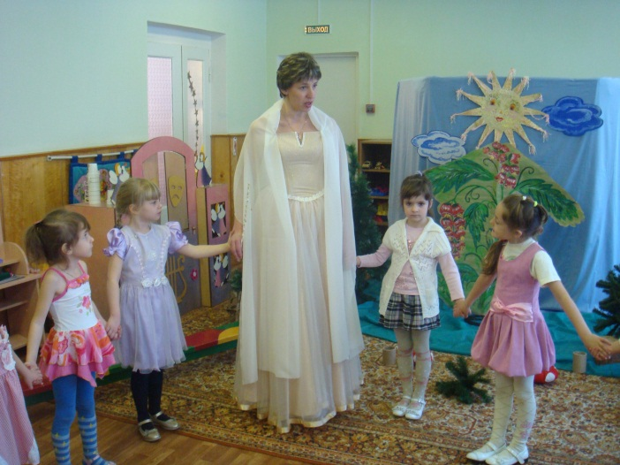
Ход: Дети стоят по кругу, начинает игру взрослый, он подходит к любому ребенку, передает ему «волшебную палочку» и представляет себя. Ребенок, получивший палочку, называет свою фамилию, имя, и передает палочку любому ребенку по выбору, который в свою очередь должен представиться. Игра продолжается до тех пор, пока не представятся все дети.
Фея: Чудесно! Замечательно! Вот мы и познакомились! А теперь я приглашаю вас в путешествие по моей стране! Вставайте дружно под мой зонт, и мы отправляемся!
Звучит музыка. Открывается занавес, декорация леса.
Дети садятся на стульчики.
Фея: Какое несчастье! Что-то случилось с моим волшебным летающим зонтом! Где это мы очутились? Неужели в лесу Невежливости? Вот и грибы сорваны, и ветки сломаны, и какие-то вещи разбросаны. Кажется здесь кто-то есть…
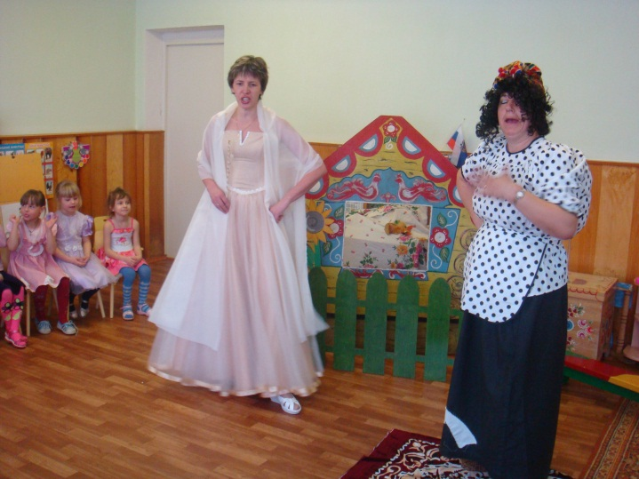
(Оглядывается по сторонам и садится на пенек
Звучит быстрая музыка. Появляется Баба-Яга.)
Б.Я.: А ну-ка подвинься! Ишь, расселась!
Б.Я. садится рядом с Феей.
Б.Я. (детям): Чего вы тут на меня глаза таращите? Это я Баба- Яга!
Ведущий: Какая ты, Баба-Яга невежливая!
Б.Я.: А что это значит быть вежливым?
Ведущий: Ребята, объясните Бабе-Яге, что значит быть вежливым.
Дети:
- Значит, быть внимательным к людям
- Говорить вежливые слова
- Заботится о близких тебе людях
- Уступать дорогу, когда идешь навстречу
- Уступать место девочка и взрослым людям
- Благодарить за помощь
- Не грубить
- Стараться делать приятное для других.
Фея: Баба-Яга, а ты знаешь слова вежливости?
Б.Я.: Конечно знаю!
Фея: А это мы сейчас проверим! Вставайте в круг и будем играть в игру «Связующая нить». Я достаю свой волшебный клубочек ниток.
Игра «Связующая нить»
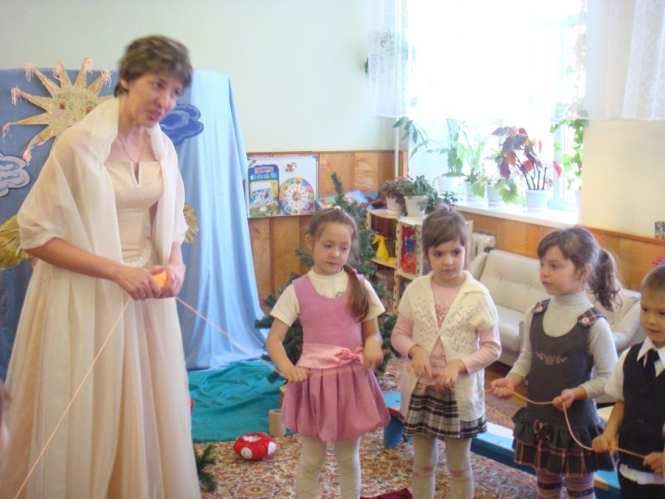
Ход: Этот клубок нужно передавать друг другу по кругу так, чтобы каждый взялся за нить и при этом сказал вежливое слово. Только, чур, не повторяться!
Дети играют, Баба-Яга повторяет слова за детьми и путается

Фея: Молодцы ребята! Вы отлично справились с заданием! А вот Баба-Яга не справилась!
Баба-Яга: Ух, вы какие! Как же я на вас рассердилась!
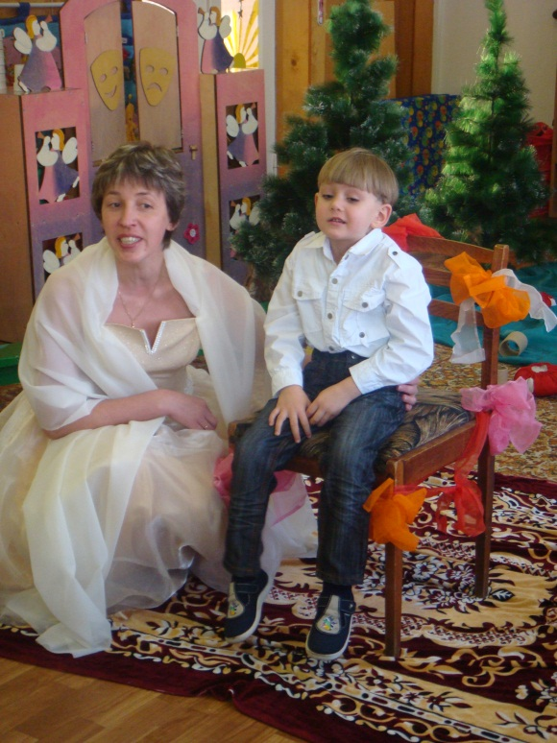
Фея (детям): Что же нам делать? Как же её задобрить? Кажется, придумала! Мы посадим Бабу-Ягу на волшебный стульчик и будем говорить ей комплименты.
Д/ и "Волшебный стул".
Цель. Воспитывать умение быть ласковым, активизировать в речи детей нежные, ласковые слова.
Ход. Один ребёнок садится в центр на "волшебный стул", остальные говорят о нём добрые, ласковые слова, комплименты. Можно обнять сидящего, погладить, поцеловать.
Б.Я.: Ух, хорошо – то как! Спасибо вам за ваши слова! Скажите мне, пожалуйста, куда вы летели?
Фея: Мы летели в город Вежливости!
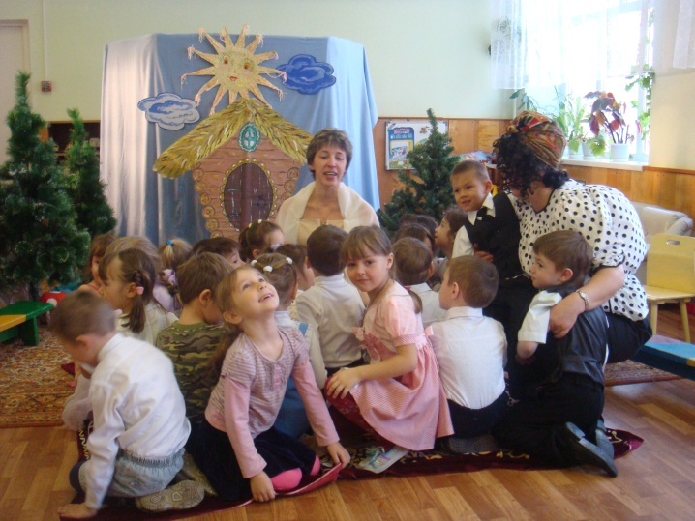
Баба-Яга: Я буду вам очень признательна, если вы разрешите мне лететь с вами.
Ведущий: Ну и чудеса происходят в стране Вежливости! Бабу-Ягу даже не узнать, такая она вежливая стала! Ребята, вы согласны взять Бабу-Ягу с собой?
Ответы детей
Фея: Скорее занимайте места под моим волшебным зонтом, и мы отправляемся в путь!
Звучит музыка. Занавес закрывается.
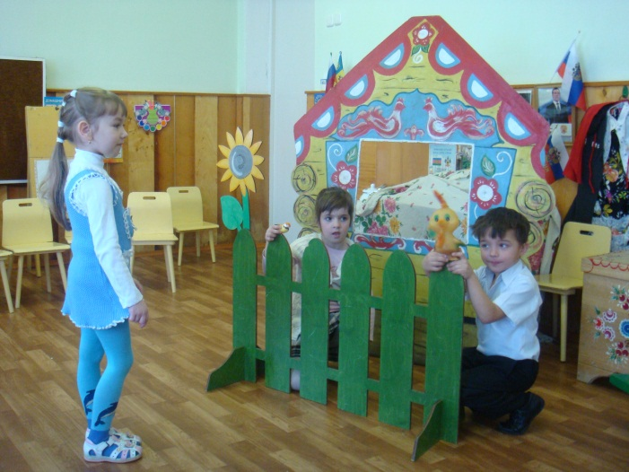
Фея: Вот мы и прилетели в город Вежливости. В этом городе все очень воспитанные и вежливые. Даже собаки стесняются тут слишком громко лаять, а щенки протягивают лапу прохожим, чтобы поздороваться. Воробьи не смеют здесь драться. А флюгерные петушки на крышах каждое утро будят горожан веселым криком: «Вставайте! С добрым утром!
А вот и мои друзья.
Фея взмахивает волшебной палочкой. Выходит девочка, петушок и птичка.
Фея: Жила-была девочка. У нее было много друзей. Но больше всех она дружила с петушком и птичкой. Вот как-то раз вышла девочка во двор и видит: что-то произошло. Петушок и птичка не играют, как обычно, а сидят сердитые, надутые.
Девочка: Что случилось? Отчего, вы такие сердитые? Конечно, поссорились! Надо помириться!
Птичка: Я с этим петушком мириться не буду! Он невежливый. Я сказала ему «здравствуй», а он не ответил!
Петушок: А зачем опять говорить, я тебя только вчера видел.
Птичка: Но я же сегодня сказала «здравствуй!»
Петушок: Ну и что! У меня еще вчерашнее не кончилось!
Девочка: Да ты что, петушок, ты хочешь, чтобы птичка заболела?
Петушок: Почему? Я не хочу, чтобы она болела.
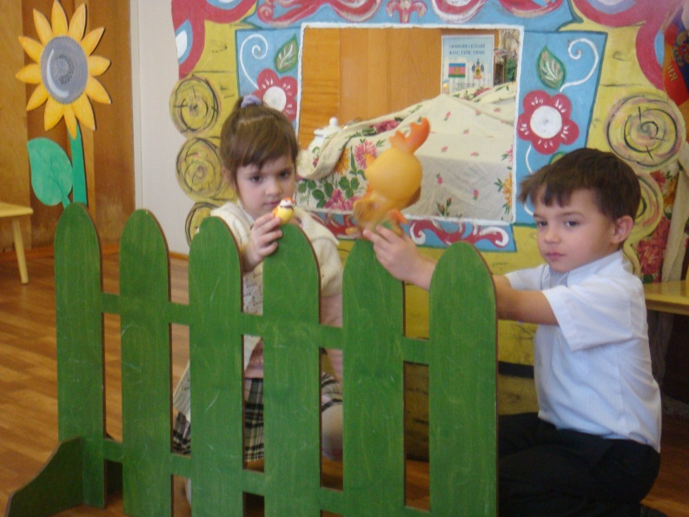
Девочка: А что, ты для нее «здравствуй» пожалел? Ведь «здравствуй» - это значит будь здоров, не болей
Петушок: А ты тоже не очень вежлива.
Птичка: Это ты невежлив. Почему ты зовешь меня птицей?
Девочка: А как ты зовешь петушка?
Птичка: Никак. Я ему просто кричу: «Эй, ты!»
Девочка: Значит, вы оба хороши. Надо друг друга уважать.
Петушок: Прости меня, птичка! Я буду всегда здороваться.
Птичка: И ты прости меня, петушок. Я буду всегда вежливой.
Фея: Как хорошо закончилась эта история! Ну что, Баба-Яга, понравилось тебе в моем городе Вежливости? Теперь я должна увезти тебя в лес. Пожалуйста, больше не проказничай в лесу, береги его. Становись под мой волшебный летающий зонт и полетели!
Ведущий: Подождите! Не спешите! Уважаемая Фея Вежливости, милая Баба-Яга, ребята, приготовили для вас сюрприз! Мы приглашаем вас в «Театр вежливых слов»!
Выходят дети
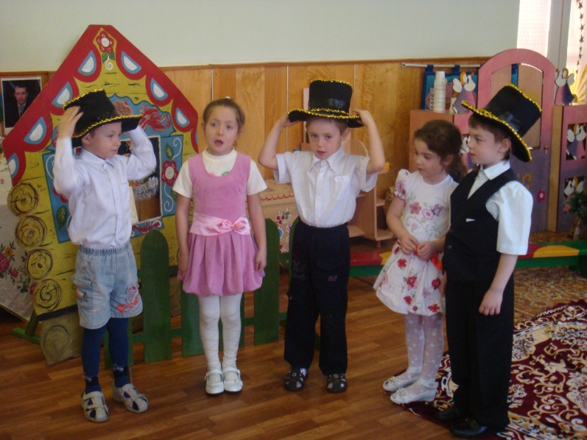
1.
- Я, мистер Добрый день!
Добрый день!- тебе сказали,
Добрый день!- ответил ты.
Как две ниточки связали -
Теплоты и доброты.
2.
-Я, Мисс - Пожалуйста!
Отменить, что ли, слово «пожалуйста»,
Повторяем его поминутно.
Нет, пожалуй, что без «пожалуйста»
Нам становится неуютно.
3.
- Я, мисс - Здравствуйте!
Здравствуйте,- ты скажешь человеку.
Здравствуй,- улыбнется он в ответ.
И, наверно, не пойдет в аптеку,
И здоровым будет много лет.
4.
-Я, мистер - Спасибо!
За что мы говорим «Спасибо».
За все, что делают для нас.
И мы припомнить не смогли бы,
Кому сказали сколько раз.
5.
-А мы братья – Будьте добры!
Будьте добры - это я говорю по секрету,
Будьте добры – и не ждите за это конфету.
Будьте добры – без игры и во время игры,
Если сумеете, будьте скорее добры.
Фея: Как приятно, что вы ребята, знаете вежливые слова и умеете ими пользоваться!
Ведущий: Спасибо, дорогая Фея Вежливости! Ребята, нам нужно возвращаться в детский сад! До свидания!
Гаснет свет. Звучит спокойная музыка. Дети закрывают глаза.
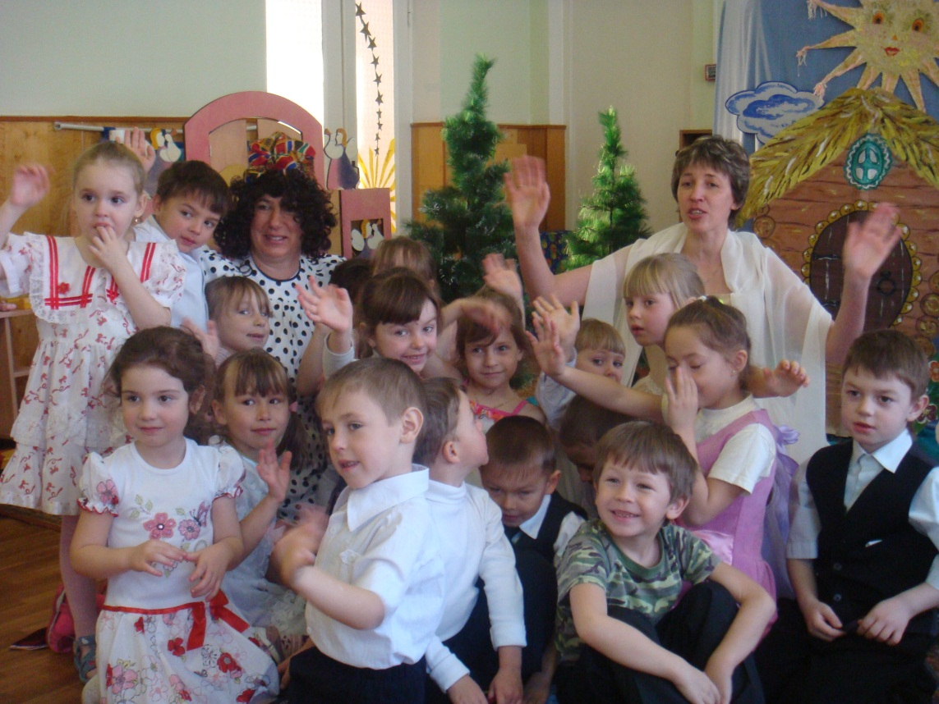
Ведущий: Вот мы и дома. Сегодня мы с вами говорили о вежливости, о вежливых словах. Но быть вежливыми, это не только говорить вежливые слова, но и стараться сделать приятное другим людям. Запомните это на всю жизнь.

